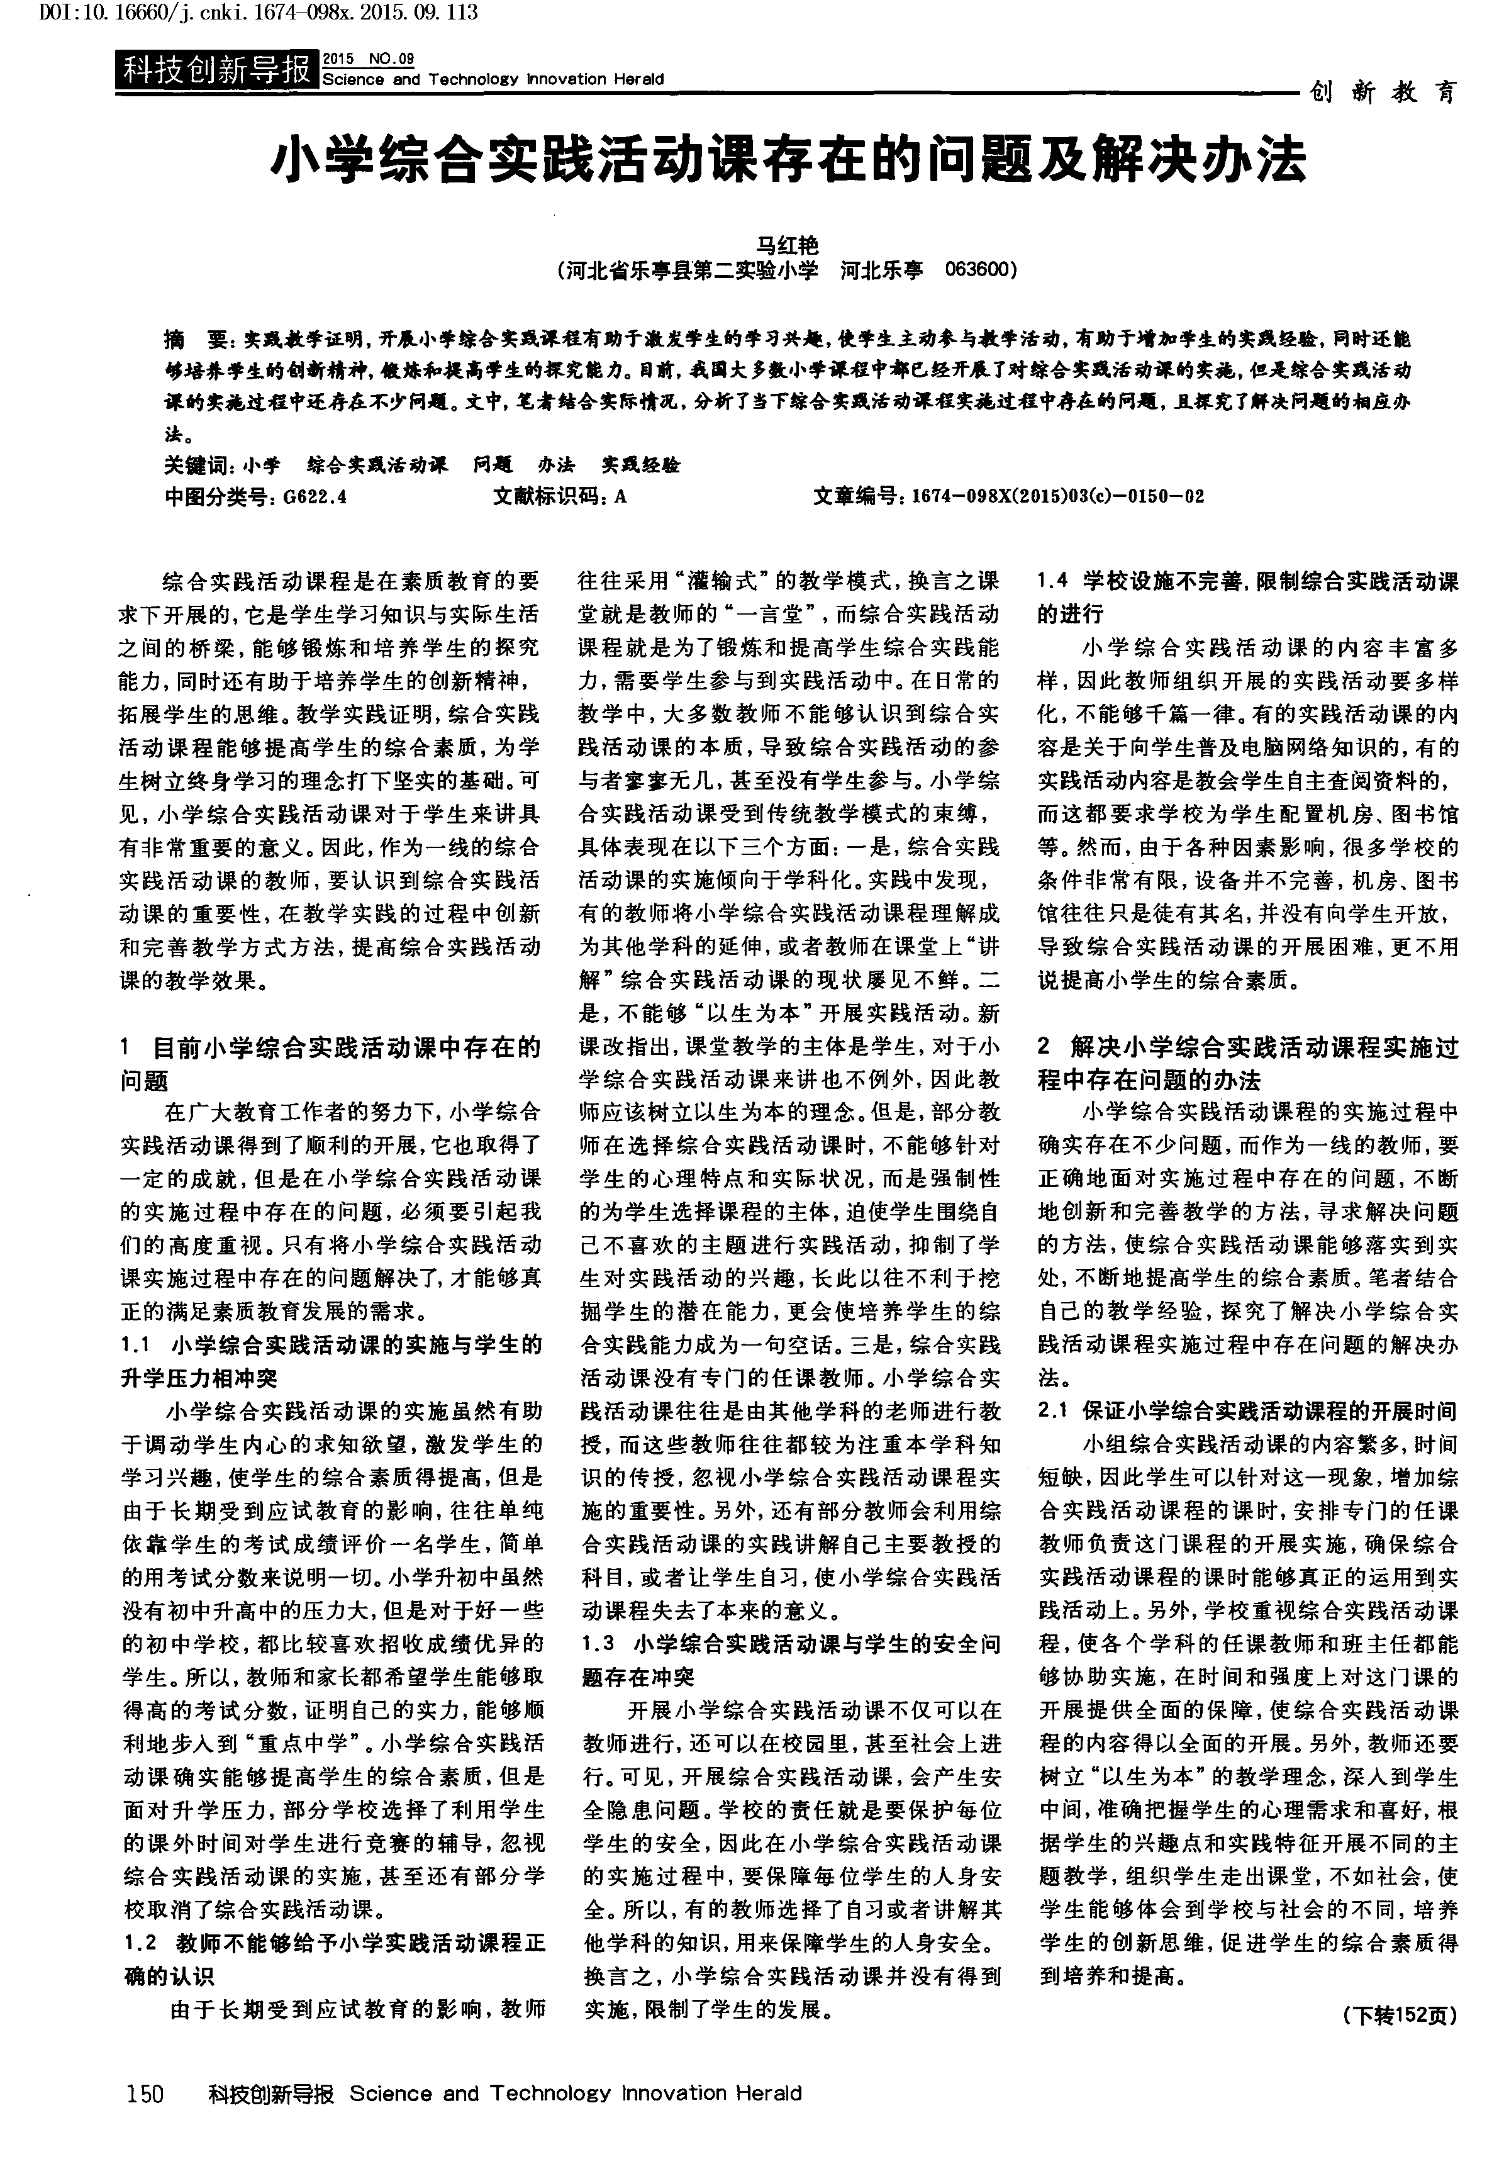

学习感悟：目前小学综合实践课程中存在的问题主要是课程的实施与学生的升学压力相冲突，实际上学生是很喜欢综合实践课的，但是有时候课业压力大，反而不能无所顾忌地参与活动，课外的活动都是能推则推。其实这也是可以理解的，因为综合实践课的好处很多家长和学生未必能认可，他们所追求的是考试分数，这种能力的锻炼一时半会是看不出来的。出于安全考虑，很多校外的活动老师也不放心孩子们自己开展，总是像老母鸡一样带着孩子走，这样一来，又限制了孩子们的主动性和创造力，对于综合实践活动来说，只有各方面重视了，孩子们才能真正在活动中锻炼自己的能力，这是两难的选择。确实要好好思考如何解决。